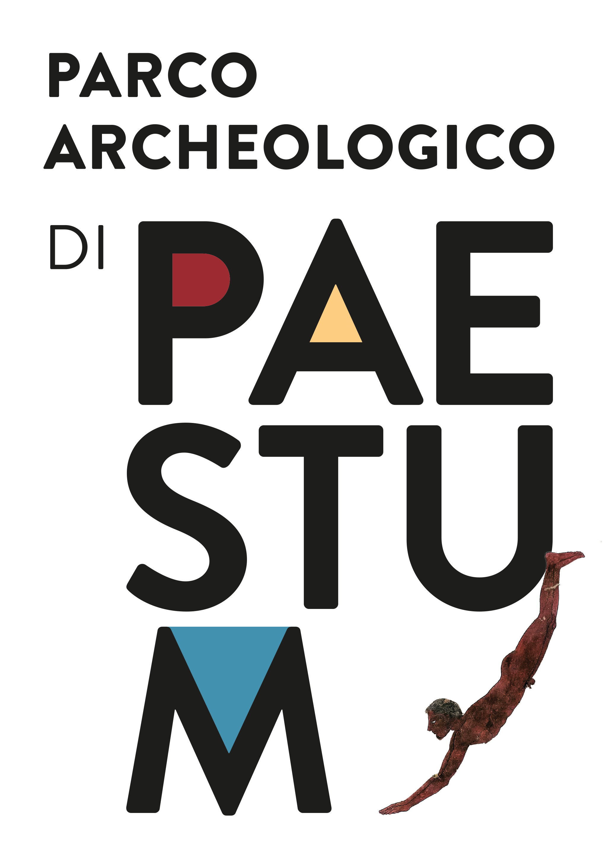

PROGRAMMA - 11 novembre 2017
09:30 - 10:30
Registrazione partecipanti (operatori: ingresso gratuito; visitatori: muniti di biglietto d’ingresso al Parco. L’iniziativa è inclusa nell’Abbonamento annuale Paestum mia)
11:00 - 11:30
Visita guidata nel Museo a cura del Direttore Gabriel Zuchtriegel
12:00
Inizio degustazione vini nel Museo presso gli stand delle aziende vitivinicole
16:30
Sala Metope, museo – proiezione del film “Resistenza Naturale” di Jonathan Nossiter
18:00
Discussione sul vino naturale tra archeologica e territorio
Interverranno:
Bruno de Conciliis
Jonathan Nossiter
Gabriel Zuchtriegel
19:00
DEGUSTAZIONE ENOGASTRONOMICA
21:00
Consegna del premio del “Vino del Tuffatore” edizione 2017, presentazione edizione 2018, conclusione dei lavori e brindisi finale.

PROGRAMMA - 12 novembre 2017
10:30 - 11:00
Registrazione partecipanti (operatori: ingresso gratuito; visitatori: muniti di biglietto d’ingresso al Parco. L’iniziativa è inclusa nell’Abbonamento annuale Paestum mia)
11:00
Visita Guidata al Parco Archeologico e Museo – a cura della dott.ssa Marta Martorano.

